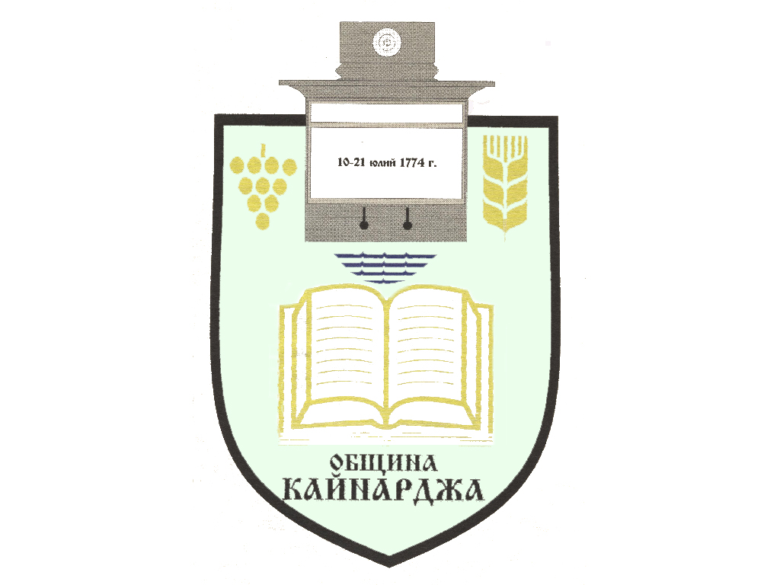

ОБЩИНСКИ СЪВЕТ-КАЙНАРДЖА

MUNICIPAL COUNCIL-KAYNARDZHA

Ул.”Димитър Дончев” 2 086798/356, факс 086798 / 461
7550 с.Кайнарджа, обл.Силистра e-mail:obs_kaynardja@abv.bg

ПОКАНА № 26
На основание чл.23, ал.4, т.1 от ЗМСМА във връзка с чл.16, ал.1, т.1 и чл.58 а от Правилника за организацията и дейността на Общински съвет Кайнарджа
С В И К В А М
присъствено заседание на Общински съвет Кайнарджа
На 30.07.2021 г./ петък / от 11.00 часа в салона на НЧ“Отец Паисий“-Кайнарджа
при следния
ДНЕВЕН РЕД:
- Сключване на предварителен договор за продажба на земя-общинска собственост в с.Голеш, общ.Кайнарджа, във връзка с чл.15, ал.3 от Закона за устройство на територията.
Внася: Кмета на общината
- Приемане на годишния отчет за изпълнението на бюджета, на сметките за средствата от ЕС, на сметките за чужди средства на община Кайнарджа и отчета за състоянието на общинския дълг към 31.12.2020 г.
Внася: Кмета на общината
- Приемане на актуализирано разпределение на направените вътрешни промени по бюджета на община Кайнарджа за второто тримесечие на 2021 година.
Внася: Кмета на общината
- Изказвания и питания.

На основание чл.49, ал.1, т.2 от ЗМСМА на 30.07.2021 год. от 10.00 часа ще заседават:

ПК по Общинска собственост, устройство на територията, законност и обществен ред, молби и жалби:
- Милена Стоянова Перчемлиева
- Сунай Невзатов Исмаилов
- Мехмед Ахмедов Ефраимов
- Добромир Добрев Ковачев
- Даринка Йорданова Шарбанова

ПК по Бюджет, икономика, евроинтеграция, екология и нормативни актове:
- Йордан Милков Йорданов
- Костадин Стефанов Русев
- Даринка Йорданова Шарбанова
- Милена Стоянова Перчемлиева
- Айхан Февзи Али

В съответствие с чл.36, т.1 от ЗМСМА Ви каня да присъствате на заседанието на Общинския съвет.

Председател на ОбС: Ивайло Петков

